PLANO B - Design and Implementation of an Automated and Decentralized Pollution Monitoring System with Blockchains, Smart Contracts, and LoRaWAN

Rumo ao 5G, as soluções baseadas na Internet das Coisas (IoT) estão evoluindo, o que leva ao desenvolvimento de soluções menos especiosas que podem suportar faixas mais altas de comunicação sem a necessidade de interação humana na leitura dos dados capturados pelos sensores. Neste trabalho, para resolver o problema de ponto único de falha (centralização), é proposta uma solução baseada em blockchain que integra automaticamente os dados recebidos dos sensores IoT no Ethereum Blockchain (BC). O BC fornece soluções para armazenar blocos de dados com backlinks de maneira descentralizada e distribuída. Pela primeira vez, usando aplicativos baseados em BC, a confiança na validade dos dados armazenados sem a necessidade de uma autoridade centralizada tornou-se possível. Além disso, os dados do BC estão acessíveis ao público.

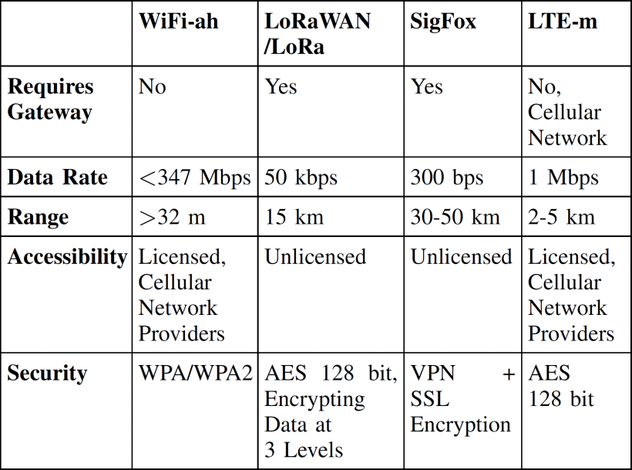

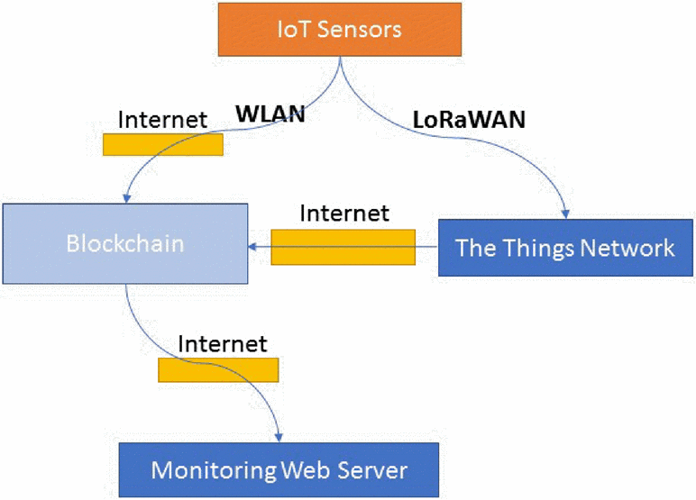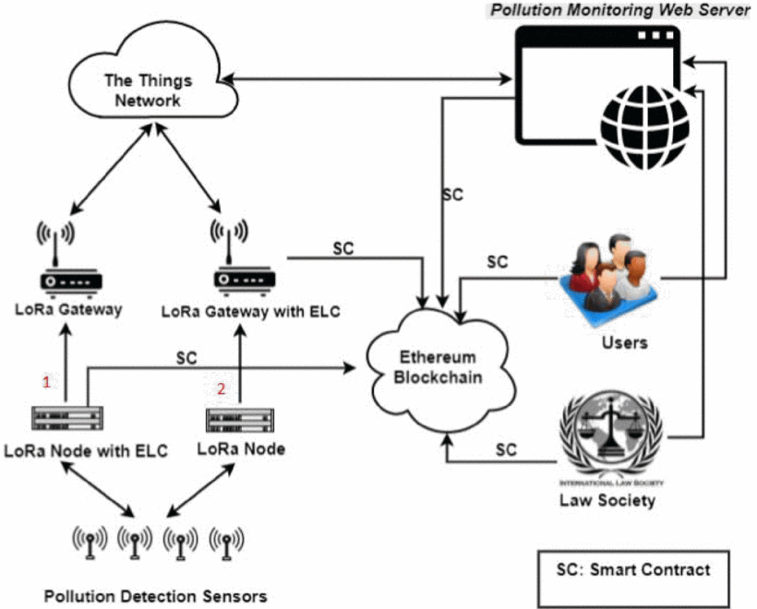

Entre as três abordagens, aquela em que o ELC instalado no gateway LoRa requer que menos transações sejam enviadas entre elas. Na segunda abordagem, onde o gateway LoRa inclui ELC, a relação custo-benefício e a confiabilidade são fornecidas com a segurança na transmissão de dados. Nesse caso, os dados recebidos pelos gateways dos sensores eram menores do que outras abordagens e transacionados para o BC diretamente do próprio gateway. Como resultado, essa abordagem garante integridade e precisão dos dados disponibilizados no domínio público. A confiabilidade da terceira abordagem em que o servidor web inclui o nó completo de BC também é alta, pois todos os dados provenientes dos nós sensores estão sendo registrados (ao contrário de outras abordagens onde a quantidade de dados transmitidos é restrita embora a política de acesso justo TTN [7]) para fornecer uma análise mais ampla no servidor da Web.

A escalabilidade do PMS proposto pode ser dividida em três partes como back-end ( *ou seja* , escalabilidade BC), front-end ( *ou seja* , escalabilidade do servidor Web) e sensores ( *por exemplo* , número de sensores). A escalabilidade do BC depende da rede Ethereum. No momento, Ethereum com o tempo de validação da transação de no máximo 10 segundos, atende aos requisitos relacionados ao tempo deste caso de uso. O número de sensores em / e nós de sensores pode ser facilmente aumentado, dependendo dos requisitos, alterando o número de campos de dados no modelo atual sem afetar a lógica da configuração atual.

Em relação ao consumo de energia do PMS proposto, toda a configuração do nó sensor usa com 4 sensores, energia gerada por ≈ 18 V de bateria (baterias de 9 V em série) para iniciar e transmitir os dados pela rede LoRa. O consumo total de energia dos nós sensores precisa ser dividido em consumo de energia na transmissão de dados e detecção (coleta) de dados. Com relação à transmissão de dados, o LoRaWan permite que a comunicação seja eficiente em termos de energia, conforme discutido na Seção II . O que restringe as principais partes de consumo de energia do PMS como sensores e placa de computação (Arduino Uno), a maior parte do consumo de energia está diretamente relacionada ao número de sensores e seu consumo de energia.

Neste trabalho, um sistema de monitoramento de poluição baseado em BC e IoT com eficiência energética e de longo alcance habilitado, automatizado e descentralizado é introduzido, que por um lado, alavanca a natureza única do BC, fornecendo resistente a adulteração descentralizada e confiável distribuída sistemas e, por outro lado, emprega o protocolo de comunicação LoRaWAN para fornecer comunicação habilitada de longo alcance e baixa potência. Isso ajuda na comunicação com os sensores IoT em ambientes distantes dos gateways.

Pela primeira vez, por meio deste trabalho, o ELC é implantado em gateways LoRa, o que é uma grande vantagem na combinação de aplicativos baseados em IoT e sistemas baseados em BC. Esta abordagem aborda a necessidade de instalação de nós completos de BC nos sensores de IoT, o que na maioria dos casos não é possível considerando os pequenos espaços, poder de computação e recursos de energia dados aos nós de sensores de IoT. O PMS proposto cobre outra abordagem em que o ELC é instalado nos nós sensores LoRa e o servidor Web recebe todos os dados dos nós sensores e tem um nó completo instalado nele.

As abordagens adotadas neste PMS permitem que os usuários acessem os dados coletados por sensores IoT automaticamente e os enviem para o Ethereum BC. Esses dados podem ser usados ​​como evidência da existência de poluição na área monitorada. Este PMS pode ser usado em muitos países de acordo com a cobertura da rede TTN. As avaliações de vários fatores neste PMS indicam vantagens de usar o LoRaWAN e o Ethereum BC ao mesmo tempo em que expressam suas desvantagens.

Trecho para PC 2

No trabalho de (Niya et al., 2018) é implementado o Ethereum Light Client (ELC), um tipo de nó blockchain específico que apenas armazena e sincroniza as transações mais recentes, requerendo menos espaço do que nós completos Ethereum. Desta forma é possível contornar a problemática de se instalar nós completos blockchain nos sensores IoT, que na maioria dos casos não é possível, considerando os pequenos espaços de armazenamento, de poder computacional reduzido e recursos de energia dados aos nós de sensores de IoT. Esse tipo de solução é considerado um tipo em névoa de rede blockchain(adicionar referência).